Concours Général des Métiers
Maintenance des matériels – Toutes options
Epreuve écrite d’admissibilité
Session 2023

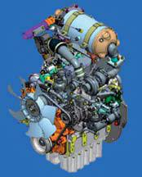
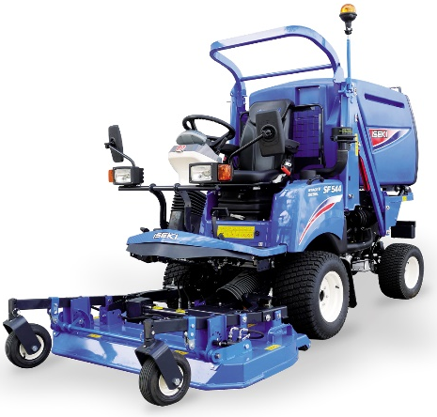
Partie A

DOSSIER « RESSOURCES »
L’usage de calculatrice avec mode examen actif est autorisé.
L’usage de calculatrice sans mémoire « type collège » est autorisé.
INFORMATIONS PREALABLES :
- Seuls les trois dossiers « travail » seront à rendre. Ils seront agrafés à une copie double d’examen dont le cartouche est à remplir.
- Afin de permettre l’anonymat, aucune des feuilles « DT » ne devra mentionner les noms, établissement, académie ou numéro d’anonymat du candidat.
- Ce dossier est composé de trois parties. Elles sont toutes à traiter, mais portant sur des systèmes indépendants, elles peuvent être traitées dans l’ordre que vous souhaitez.

.
23 CGM MAM E | CONCOURS GÉNÉRAL DES MÉTIERS  Maintenance des Matériels Toutes options |  | Session 2023
Epreuve d’admissibilité – partie A : « Moteur » - Dossier Ressources |  |  |  | DR  1 / 7
Option A : Matériels agricoles  Option B : Matériels de construction et de manutention  Option C : Matériels d’espaces verts |  | Durée :  6 h | Coef. :  1
.

PARTIE A : Moteur

Problématique :

Vous êtes réparateur en matériel d’espaces verts et distributeur Iseki.
Vous avez vendu une tondeuse frontale Iseki SF551 à une collectivité il y a 8 mois et elle totalise 420h de fonctionnement.
Le matériel présente un manque de puissance depuis une quarantaine d’heures.
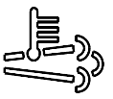
De plus, la machine demande des régénérations manuelles du FAP de plus en plus fréquemment. Depuis hier, le voyant est allumé fixe et le voyant
est clignotant mais l’opérateur a tout de même terminé son travail et poursuivi la tonte pendant 2h30 après apparition de ces voyants.
Il vous est demandé de remettre le matériel en conformité et en état de fonctionnement.

Plaque d’identification tondeuse frontale Plaque Moteur

Rappels :
La formule de calcul de la puissance mécanique est : P = C.ω
Avec P, la Puissance en Watts, C le Couple en N.m et ω, la vitesse angulaire en radians/sec.
Sachant que ω est égal à 2πN/60, avec N le régime moteur en tr/min.

Caractéristiques générales

Instrumentation
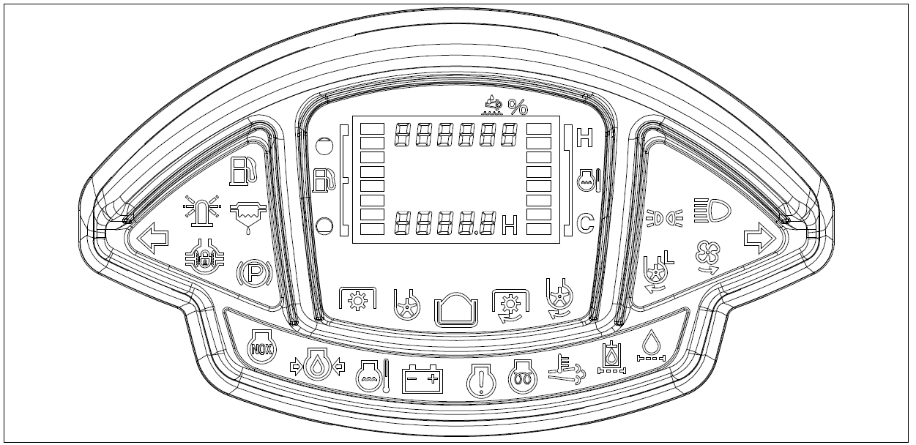
…

Témoin de Nox : le témoin s’allume avec le « témoin de diagnostic » lorsque le dispositif EGR de réduction des émissions de NOx dans les gaz d’échappement ne fonctionne pas.
Témoin de pression d’huile moteur :

Témoin de température de liquide de refroidissement :

Témoin de diagnostic :

Témoin de préchauffage :

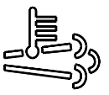
Témoin du système de traitement des gaz d’échappement diesel et de haute température des gaz d’échappement : le témoin s’allume lorsque les gaz d’échappement deviennent chauds. Lors de la régénération du FAP, les gaz d’échappement deviennent chauds et le témoin s’allume.

Témoin de filtre à huile PDF :

Témoin de filtre à huile HST :

Dispositif FAP
Une fonction principale de la série SF 5 est la prise en charge de gaz d’échappement propres. Un système DOC (catalyseur) + FAP est installé sur le système d’échappement du moteur. Le filtre à particules (FAP) permet de retenir les particules présentes dans les gaz d’échappement. Lorsque l’unité de contrôle électronique (ECU, Electronic Control Unit) du moteur détecte une quantité spécifiée de particules, une « régénération du FAP » est requise.
REMARQUE : Il existe deux types de régénération du FAP, la « régénération automatique » et la « régénération manuelle ». La « régénération automatique » est exécutée automatiquement pendant l’utilisation. La « régénération manuelle » est exécutée en appuyant sur le bouton de régénération du FAP lorsque la machine est en stationnement. En fonction de la quantité de suie, une régénération « automatique » ou « manuelle » sera requise. Lorsque la quantité de suie est en phase initiale (quantité de suie comprise entre 80 et 100 %), la « régénération automatique » est exécutée. Si la
« régénération automatique » n’est pas exécutée et que la quantité de suie augmente (plus de 100 %), une « régénération manuelle » est requise.

<Quantité de suie comprise entre 80 et 100 % : régénération automatique>
En principe, la régénération du FAP fonctionne automatiquement.
Lorsque la quantité de suie dépasse 80 %, la régénération du FAP démarre automatiquement. Pendant la régénération, le « témoin de haute température des gaz d’échappement » s’allume, et la régénération dure entre 20 et 30 minutes.
REMARQUE : Si la régénération automatique n’est pas exécutée et que la quantité de suie est comprise entre 100 et 140 %, une régénération manuelle est requise. Si la
« régénération manuelle » est requise, la régénération automatique ne peut être exécutée. Arrêtez immédiatement d’utiliser la tondeuse et exécutez une régénération manuelle.
La régénération manuelle a deux phases. 1re phase : quantité de suie entre 100 et 120%. 2e phase : quantité de suie entre 120 et 140 %. La 2e phase signifie que vous devez immédiatement exécuter la régénération manuelle. À cette phase, la puissance et le régime moteur seront limités.

<Quantité de suie comprise entre 100 et 120 % : 1re phase de la régénération manuelle>
Lorsque la quantité de suie dépasse 100 % dans certaines conditions, le « témoin de demande de régénération » clignote et l’avertisseur sonore retentit. Vous devez alors activer manuellement la régénération du FAP en appuyant sur l’interrupteur de régénération du FAP.
(1) Témoin de quantité de suie

<Quantité de suie comprise entre 120 et 140 % : 2e phase de la régénération manuelle>
Si vous n’activez pas la régénération du FAP dans cette 1re phase et que la quantité de suie dépasse 120 %, le régime moteur est limité à 1 500 TpM et la puissance baisse à 50 %. Cela signifie que la régénération du FAP est requise immédiatement. Vous devez cesser d’utiliser la tondeuse et exécuter une régénération manuelle en appuyant sur l’interrupteur de régénération du FAP.

<Quantité de suie comprise entre 140 et 160 % : régénération avec outil de service>
Lorsque la quantité de suie dépasse 140 %, cela signifie « Surcharge, 1re phase ». Si vous continuez à utiliser la tondeuse pendant 2 heures, le régime moteur sera limité à 1 200 TpM. La régénération devra être exécutée à l’aide d’un outil de service.

<Quantité de suie supérieure à 160 % : remplacement du FAP>
Lorsque la quantité de suie dépasse 160 %, cela signifie « Surcharge, 2e phase ». Si vous continuez à utiliser la tondeuse pendant 1 heure, le régime moteur sera limité à 1 200 TpM.
Le FAP doit être remplacé.

AVERTISSEMENT : ne quittez pas la machine lors de la régénération du FAP. Pendant la régénération du FAP, les gaz d’échappement sont chauds. Par conséquent, assurez-vous que personne ne se trouve près du tuyau d’échappement et vérifiez qu’il n’y a aucun matériau inflammable à proximité lors de la régénération du FAP.
Pendant la régénération du FAP, le tuyau d’échappement est chaud. Par conséquent, veillez à ne pas le toucher.

État du FAP lors de la régénération manuelle
Procédure de régénération manuelle

Codes d’erreur :
DOC

Composants électroniques attachés au moteur :
DPF
DOC
(9c)
(9b)
(9a)
Capteurs moteur :

